淡江時報 第 595 期
YA誕熱舞 High翻七小時
學生新聞
【記者鍾張涵、林芝帆聯合報導】上週五（24日）晚間由電機、物理、中文、資訊、德文與西語系等六系，一同主辦的「YA！蛋誕扭一下！」耶誕舞會，在學生活動中心登場，長達七小時的美女走秀和勁歌熱舞，讓低溫的淡水校園火熱無比。

六時半，五位校園美女靦腆地走上從活動中心門口延伸到海報街的「星光大道」，被喻為小孫燕姿的中文一吳雅琴，一出場即獲得在場同學的驚嘆聲，「好像喔！」「好可愛！」的歡呼聲此起彼落。

經濟二鄭越文常被說長得像安室奈美惠，她身穿白色上衣褐色短裙，表情害羞的摸著頭髮，場內也傳來一陣陣：「好甜美！」的歡呼聲。統計四彭慧珊，頭上則裝飾著皇冠，身穿黑色蓬蓬裙，表現大方，獲得在場觀眾一陣掌聲。德文二蔡宜謹，特別設計的一頭捲髮，在現場顯得有點緊張，保險一成慈彤，一出場即得到現場觀眾的尖叫聲支持，舉止相當大方。

炫目的雷射燈閃爍著各式各樣的光茫，從活動中心二樓降下紅色、紫色、黃色、白色等各種顏色的氣球，以及讓舞姿更顯炫目的各色螢光棒，現場同學們尖叫、熱舞、隨著音樂舞動身體，還有成群結隊圍繞起來較量舞技的帥哥美女，舞會中更出現一個超大型氣球，現場同學們高舉著雙手將球拋來拋去，現場氣氛high到最高點。

機電碩二郭益信和女友一同來參加，他表示，去年沒有舞會很可惜，今年主辦單位很用心，十分精彩。
2010/09/27

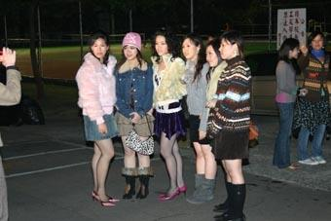
耶誕舞會主辦單位特別安排讓穿著膝上二十公分短裙的女同學免費入場，許多女同學當場比辣，十分養眼。（記者陳光熹攝影）

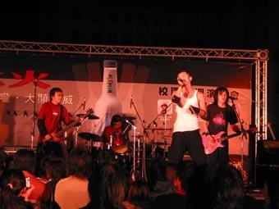
耶誕夜的書卷廣場旁搭起露天舞台，MOS、plash、XL等專業DJ和樂團特地帶來hiphop、爵士、搖滾與抒情等各種不同風格的曲目。（記者邱湘媛攝影）

